Министерство образования и науки Республики Тыва
Муниципальное бюджетное общеобразовательное учреждение гимназия № 9
город Кызыл Республика Тыва улица О.Лопсанчапа 29/2. Тел: 5-15-06

Тема занятия:
«Русский хоровод»
Методическая разработка
для учащихся 3 класса
детского танцевального объединения «Угулзалар»,
с использованием здоровьесберегающих технологий
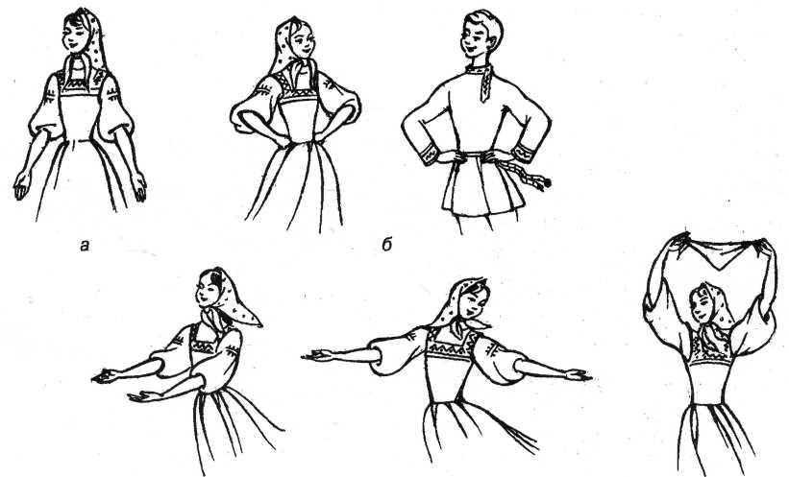

Педагог-хореограф дополнительного образования
МБОУ гимназии № 9: Самдан С.Э

Кызыл - 2013 г.
Цель:
- приобщение подрастающего поколения к богатству танцевального и музыкального творчества русской культуры:
Задачи:
- дать представление о русском танце;
- воспитать уважение к русским традициям и обычаям;
- развивать чувство ритма и внимания.
Музыкальный материал:
«Во поле береза стояла» - русская народная песня.
Оборудование:
- музыкальный центр;
- компьютер;
Формы работы с детьми:
-Беседа, объяснение, показ, анализ, поощрения.
Структура урока:
I. Приветствие. Поклон в русском стиле.
II. Цели и задачи занятия. Беседа о русском танце «Хоровод» (народные обычаи и традиции)
III. Этапы занятия.
а) Разминка
б) Ритмические элементы русского танца. Притопы, прихлопы.
в) Хоровод. Музыкальный материал: «Во поле береза стояла». Русская народная песня.
г) Музыкально-подвижная игра «Мой веселый бубен»
д) Подведение итогов занятия.

Ход урока
№ | Содержание материала | Организационно-методические указания
I  II  III | Приветствие  - Здравствуйте дети! – Я рада приветствовать всех, находящихся в танцевальном зале!  -На какое занятие вы пришли?  -На занятие танцевального кружка.  - Чем мы с вами займемся на занятии?  ЦЕЛИ И ЗАДАЧИ ЗАНЯТИЯ  Беседа о русском танце. Народные обычаи и традиции  -Тема нашего занятия «Русский - Хоровод».  На Руси в любое время года, на всех праздниках, и на ярмарке тоже, водили хороводы. Кстати, ученые доказали, что хороводы очень полезны для здоровья и просто для заряда доброй энергии.  Выходите, молодцы,  Выходите, девицы,  По кругу ходить  Хороводы водить.  ЭТАПЫ ЗАНЯТИЯ  а) РАЗМИНКА. УПРАЖНЕНИЯ НА ОРИЕНТИРОВКУ В ПРОСТРАНСТВЕ  Команда: «Напра-во! За направляющим по залу под музыку шагом марш!»  Упражнения при ходьбе:  - руки вверх;  - руки за голову;  Бег –« галоп»:  - правым боком, руки на поясе;  - левым боком, руки на поясе;  - подскоки с ноги на ногу, руки – на поясе.  - Переход на ходьбу с восстановлением дыхания:  - руки в стороны, делаем взмахи, небыстрый шаг на стопе.  б) РИТМИЧЕСКИЕ ЭЛЕМЕНТЫ РУСКОГО ТАНЦА.  ИГРА ХЛОПКИ И ПРИТОПЫ.  1 вариация – прием «рука»  2 вариация - прием «коленочки»  (по 4 удара)  3 вариация - прием «круг»  4 вариация – прием «плечики»  5 вариация – прием «линеечка»  6 вариация - двойные удары по руке и колену  в) ХОРОВОД «ВО ПОЛЕ БЕРЕЗА СТОЯЛА»  Команда: «В круг – становись!»  Перестроение в круг.  И.П. – круг в сцеплении вокруг березки.  1-6 – хороводные шаги вправо по линии танца  Припев: 7-12 – «припадания» правым боком по линии танца.  1-3 – четыре шага в круг, руки вверх  4-6 - вернуться назад, двигаясь от центра круга, руки внизу.  Припев:7-12 – «припадания» правым боком, руки внизу.  1-6 – хороводные шаги вправо по линии танца  Припев: 7-12 – «припадания» правым боком, руки внизу.  1-3 – четыре шага в круг, руки вверх  4-6 - вернуться назад, двигаясь от центра круга, руки внизу.  Припев: 7-12 – «припадания» правым боком по линии танца.  г) МУЗЫКАЛЬНО - ПОДВИЖНАЯ ИГРА  «МОЙ ВЕСЁЛЫЙ БУБЕН»  Ай да русская игра!  Собирайся детвора.  В волшебный бубен поиграем.  Танцевать мы всех заставим.  Учитель бубен пускает по кругу, а дети произносят слова:  Ты катись, весёлый бубен,  Быстро, быстро по рукам  У кого весёлый бубен,  Тот сейчас станцует нам.  У кого бубен задержался на последних словах песни, тот выходит в круг и танцует.  д) Подведение итогов.  РЕФЛЕКСИЯ  - Ребята, кому было интересно на занятии, похлопайте в ладоши!  Дыхательная гимнастика.  Поклон.  Спасибо! занятие окончено. | Построение в «шахматном порядке».  Исходное положение – пятки вместе, носки врозь. Ноги прямые. Следить за осанкой детей.  Четкое выполнение команд.  При ходьбе использовать весь зал.  При ходьбе обозначать четко углы зала. Следить за дистанцией.  Спина прямая, голову не опускать.  Бег выполнять легко, на передней части стопы, руки произвольные.  Темп умеренный.  Руки вверх - вдох, руки вниз - выдох.  Упражнения выполнять под счёт.  Упражнение выполняется вместе с педагогом.  Руки прямые. Стараться отвести руки до упора.  Следить за осанкой.  Упражнение выполнять красиво, смотря в зеркало, корректировать движения.  Поклон выполнить красиво, с хорошей амплитудой.  Хоровод выполняется в кругу, в медленном темпе.  Шаги маленькие. Не спешить. Четко выполнять упражнения в кругу.  Шаги выполнять на передней части стопы.  Шаги в центр выполнять мягко.  Стараться вернуться на исходную позицию.  Говорят дети громко и чётко.  Один ребенок танцует под русскую народную музыку «Калинка», остальные хлопают в ладоши.  Дети хлопают в ладоши.  Учащиеся встают во 2 –ую позицию ног: делают вздох через нос, руки поднимаются в 3-тью позицию, выдох через рот, руки вместе с корпусом опускаются вниз.

Литература:
1.М.Н. Мельников. «Русский детский фольклор».Москва, «Просвещение», 1987.
2.М.А.Михайлова, Н.В.Воронина. «Танцы, игры, упражнения для красивого движения». В помощь музыкальным руководителям, воспитателям и родителям. – Ярославль: Академия развития: Академия, К: Академия Холдинг, 2000.

